移动信息行业
短信业务平台
用户手册

目 录
一、如何打开“登陆界面” 1
二、如何查看“个人信息” 2
三、 如何进行“提交订单” 3
四、如何“查看已提交订单的发送情况” 4
五、如何进行“用户管理” 5
六、如何查看“充值记录” 8
七、客户经理如何给客户充值 9
八、如何查看“消费记录” 10
九、如何使用“模板申请” 11
十、如何进行“业绩统计” 13

一、如何打开“登陆界面”
1、打开网页浏览器
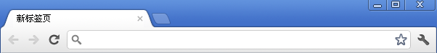

2、输入网址“http://sms.95ai.cn:1083”

http://sms.95ai.cn:1083

3、进入 “移动信息行业短信业务平台”登陆界面
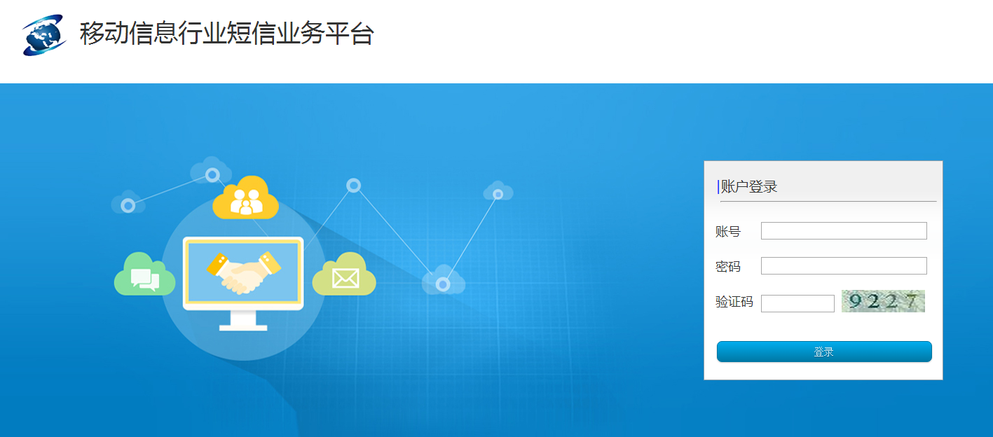

二、如何查看“个人信息”
1、在登陆界面上输入对应的用户名、密码及验证码；
2、按照规定准确输入后，点击 “登录”；
3、进入系统操作界面，登录成功；
4、初始页面为主页—“个人信息”页面，可查看与使用以下功能：
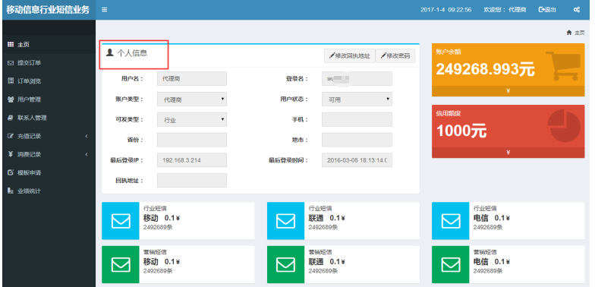
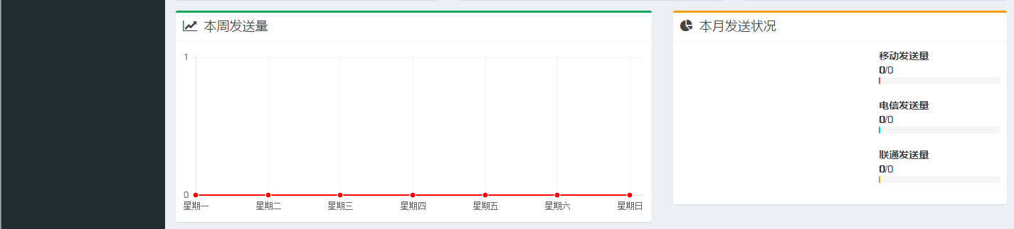

- 个人信息
- 修改回执地址
- 修改密码
- 账户余额
- 用户定价
- 本周发送量
- 本月发送状况
注：当登陆无法进入时，请重新核实 “用户名”、“密码”、“验证码”，如果全部无误的情况下，还是登陆失败，请立即与项目负责人联系，项目负责人将给予最快的解决。

如何进行“提交订单”
点击导航栏的提交订单

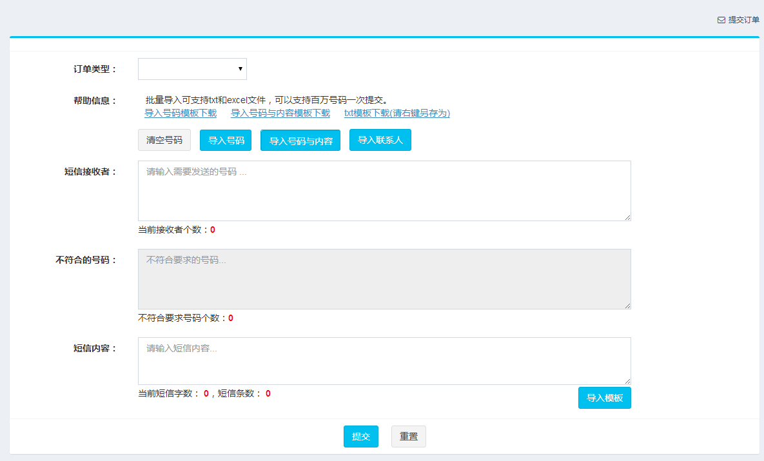

说明：1、订单类型：在发送前请选择发送的类型，分为营销与行业；
2、清空号码：点击按钮-清空已输入的号码；
3、导入号码：点击按钮-导入号码，导入格式为txt，excel。txt格式以逗号，或者换行隔开；
4、短信接收者：输入的被叫号码数；
5、不符合的号码：系统过滤的非法输入号码数；
6、短信字数：输入的信息字数；
7、短信条数：以67个字为一条短信，切割的短信条数；
8、提交：点击发送按钮，完成订单提交。
9、导入模板是导入您之前申请通过的模板

四、如何“查看已提交订单的发送情况”
- 点击导航栏的订单浏览
2、查询订单发送记录；
3、点击导出，可导出查询结果；
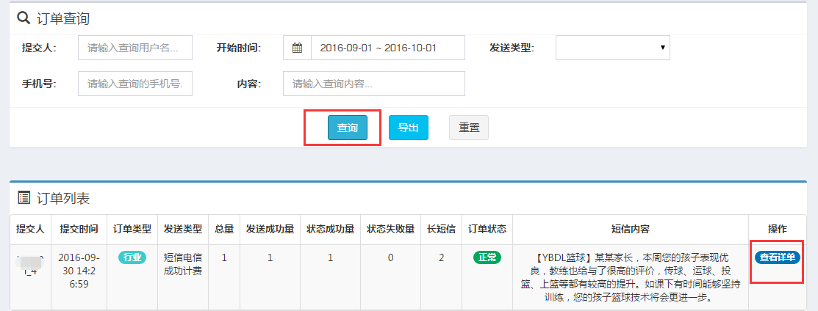
- 点击查看详单，可查看发送详情，包含：发送状态、时间、回执状态报告等。
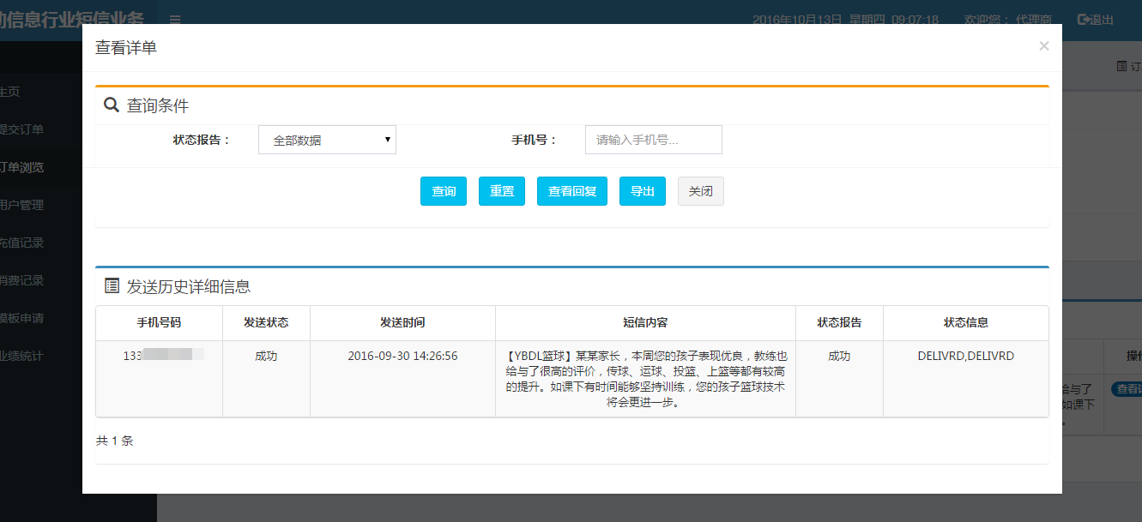

五、如何进行“用户管理”
点击导航栏的用户管理

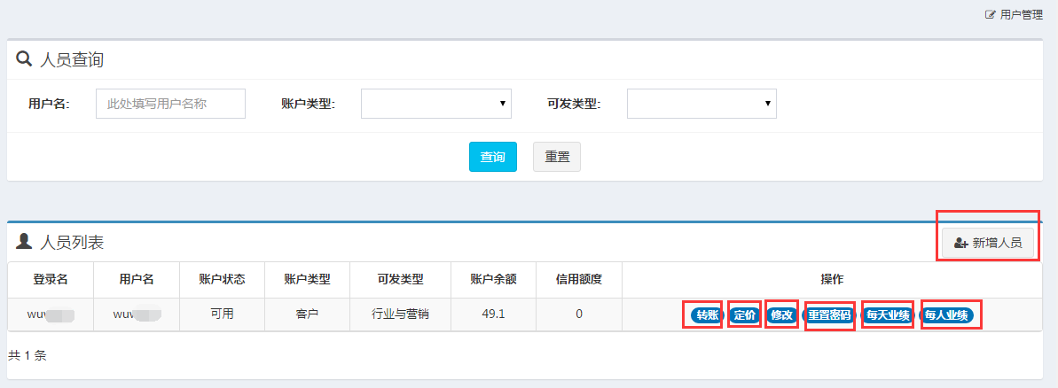

1）新增人员
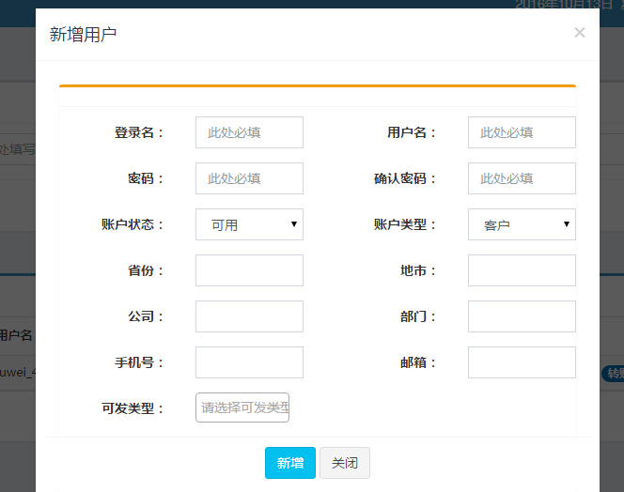

- 转账：子客户充值
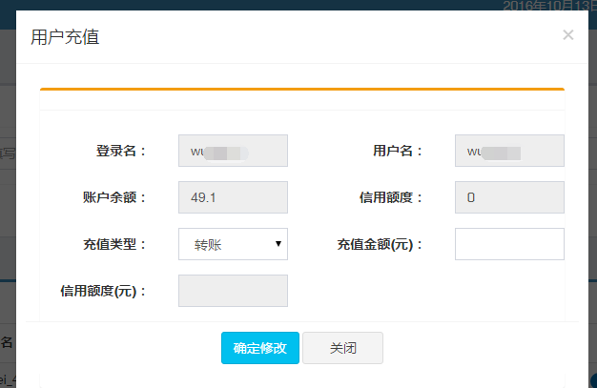

- 定价
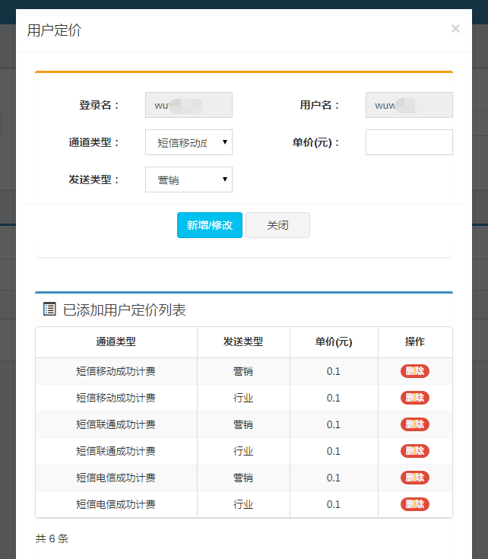
- 修改用户信息
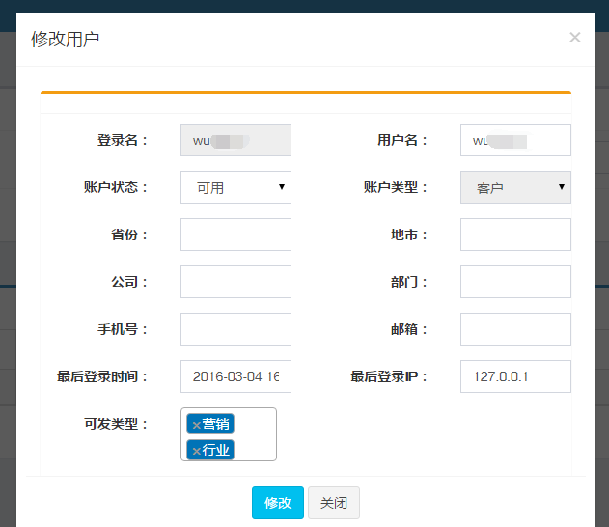
- 点击重置密码按钮，密码将会被修改
- 每天业绩
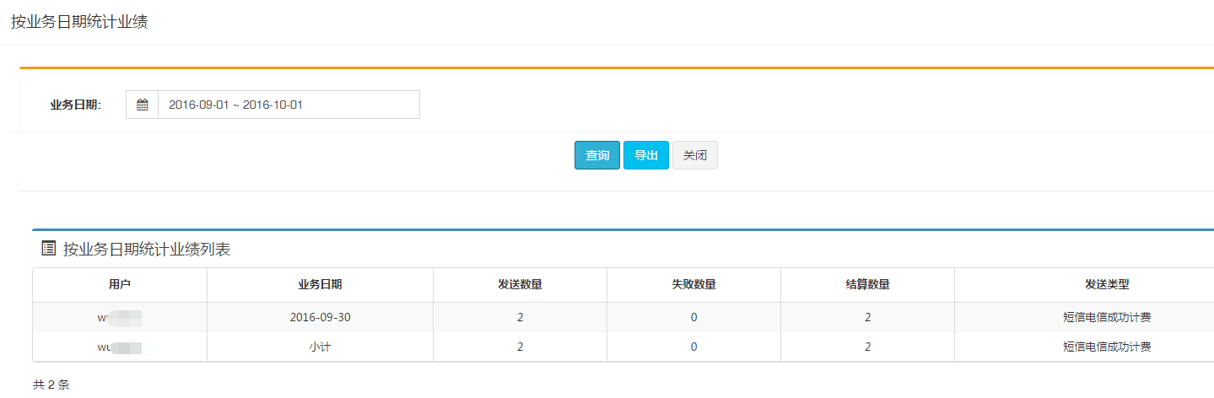

- 每人业绩
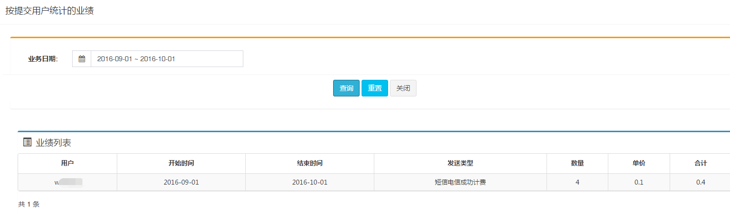

六、如何查看“充值记录”
- 点击导航栏的充值记录；
- 可查询（自身与子客户）历史充值记录，默认显示当天充值记录（可按日期选择进行查询）；
- 点击导出，可导出查询结果；
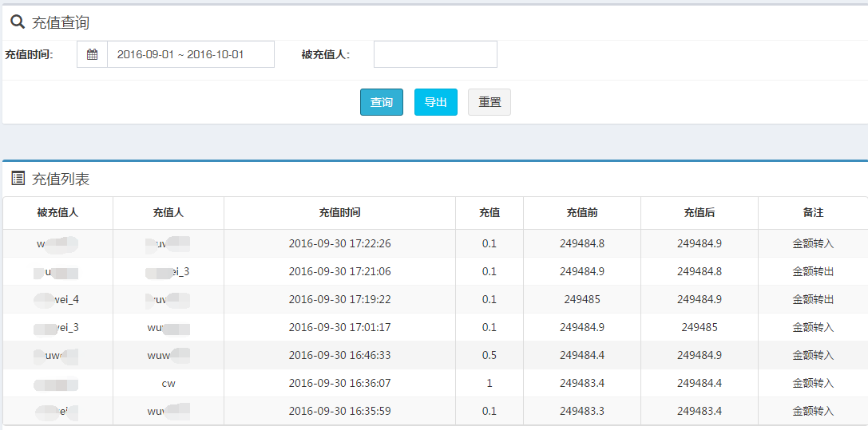

七、客户经理如何给客户充值
1、客户经理登录后，点击“充值记录”->“充值流程”；
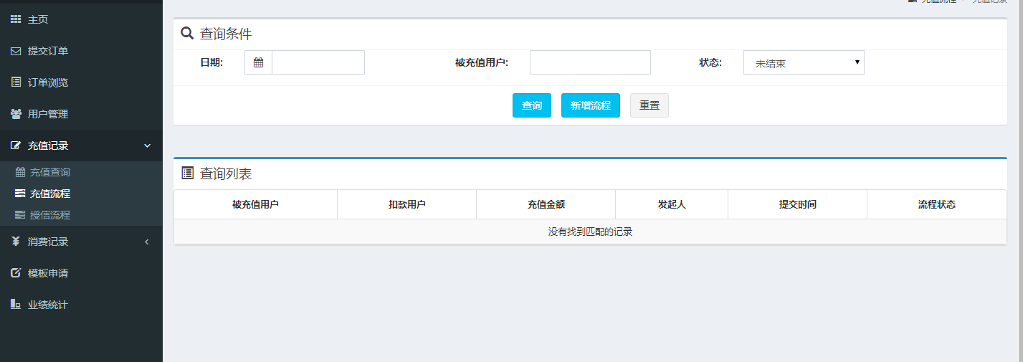
2、点击“新增流程”
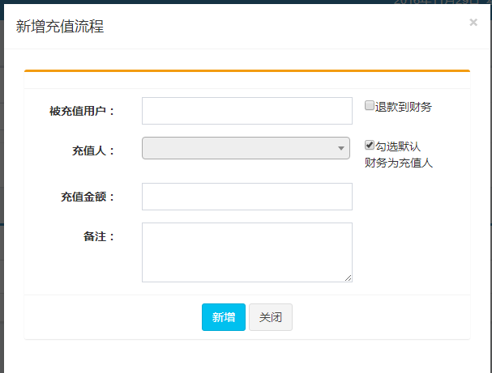
- 输入被充值用户的登录名、充值金额及备注后点击“新增”
等待财务完成充值。

八、如何查看“消费记录”
1、点击导航栏的消费记录
2、可查询（自身与子客户）历史消费记录，默认显示当天消费记录（可按日期选择进行查询）；
3、点击导出，可导出查询结果；
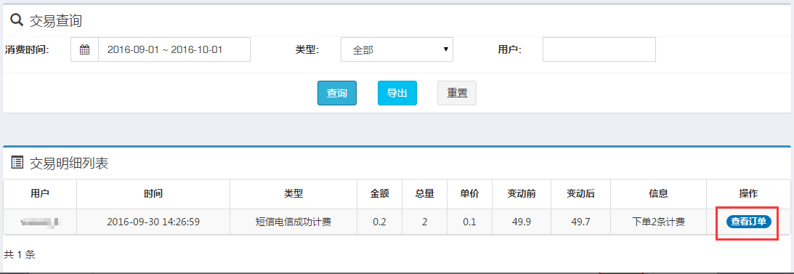
4、点击查看订单可查看订单详情；
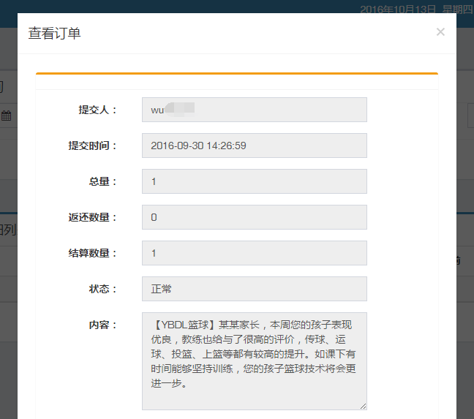

九、如何使用“模板申请”
点击导航栏的模板申请
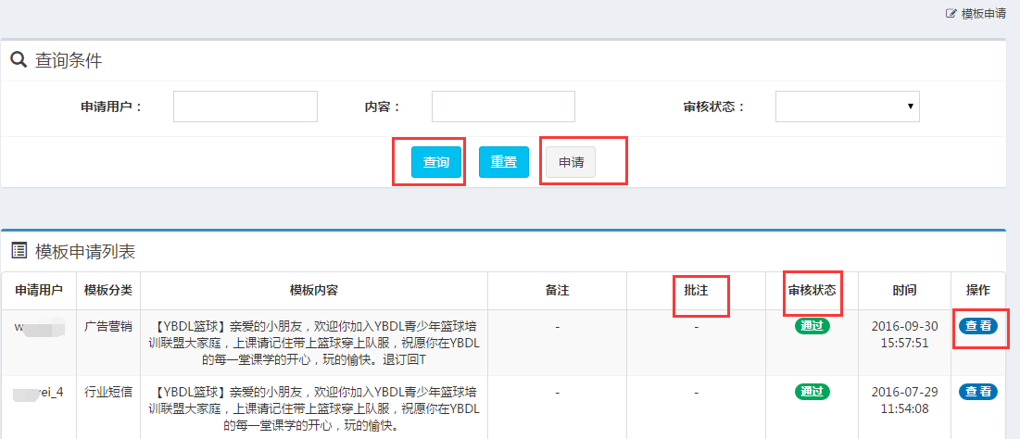

- 查询：可根据填入的要求，查询旗下的客户所符合的申请模板；
- 申请：模板申请；
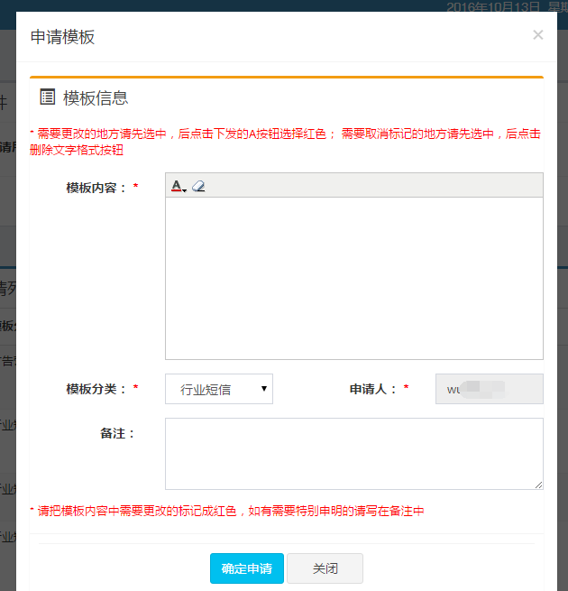
- 审核状态：状态分为待审核、通过、拒绝三种；
- 批注：当模板被拒绝时，在批注中有被拒绝原因；
- 查看
- 当待审核或通过时，显示通过的模板信息；
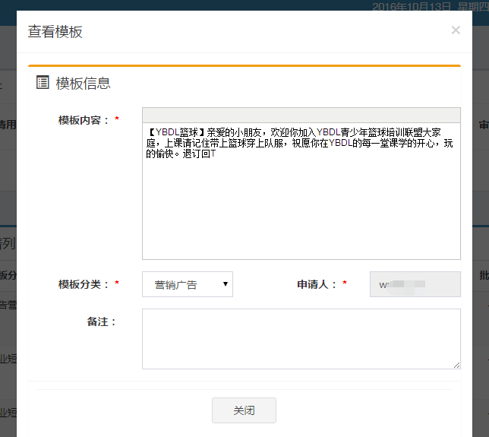

- 当被拒绝时可以根据批注中的被拒绝原因，修改后重新申请模板。

十、如何进行“业绩统计”
1、点击导航栏的业绩统计；
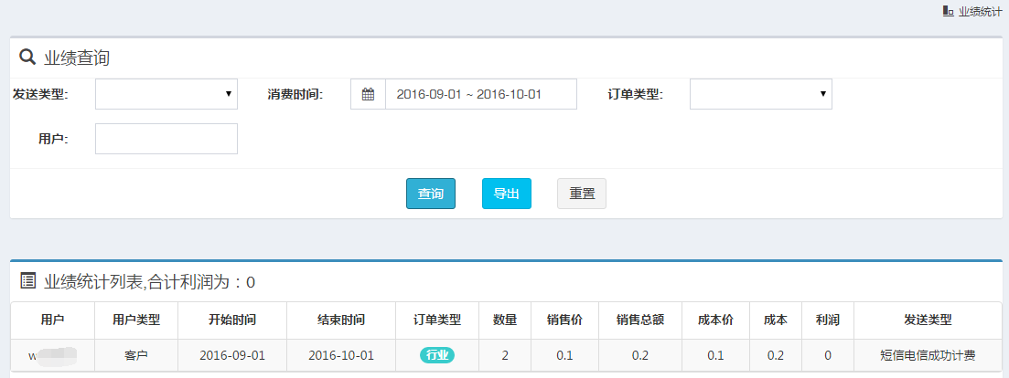
2、根据时间、用户名、发送类型查询业绩统计情况；
3、根据统计列表，查看明细；
4、点击导出，可导出查询结果。

